UNIDAD DE GESTIÓN ACADÉMICA
Departamento de Primer Ciclo Básico.
Profesor(a): Carolina Rodríguez Villa.

EVALUACIÓN DE PROCESO MATEMÁTICA
NIVELACIÓN

Nombre: |  |  | Curso: 4° Básico A
Fecha: 15 de marzo 2024 | Puntaje total: 44 pts. | Puntaje alumno: | Nota:

Contenidos: | Números hasta el 999 – valor posicional- descomposición aditiva – recta numérica - adiciones y sustracciones-Resolución de problemas.

INSTRUCCIONES: Lee atentamente cada pregunta y responde.
1.Escribe en palabras los siguientes números correctamente. (2ptos.)
a) 1.045: ................................................................................................................................................
.........................................................................................................................................................

b) 6.070: ................................................................................................................................................
...............................................................................................................................................................

2.Escribe los siguientes cinco números de cada conteo. (6ptos.)
a) De 100 en 100 de manera ascendente.
7.515, 7.615, 7.715 ,
b) De 10 en 10 de manera descendente.
1.930, 1.920, 1.910,
c) De 1.000 en 1.000 de manera ascendente.
408, 1.408, 2.408,

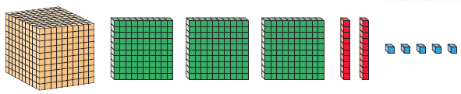 | 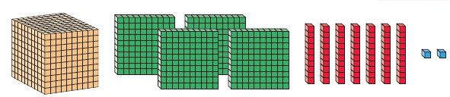
3.Escribe el número representado para cada caso. (2ptos.)

4.Marcos está haciendo un pedido y le indica al vendedor los códigos numéricos que identifican a los artículos que comprará.
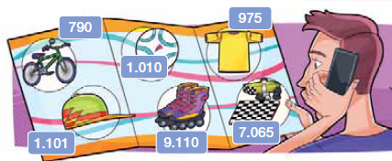

c) Ordena de menor a mayor los códigos numéricos de los artículos. (6ptos.)

5. Analiza la siguiente situación y luego completa. (3ptos.)

Un grupo de amigos juega a adivinar el número que tiene la carta de cada jugador.
Las cartas son las siguientes:
4.524
2.452
4.379
1.004

• El número de Alberto tiene 4 centenas y 2 unidades.
• El número de Gonzalo tiene 7 decenas.
• El dígito de la unidad de mil del número de Macarena es 1.
¿Qué número tiene cada uno?
a) Alberto: ___________ b) Gonzalo: ___________ c) Macarena: ___________

7. Resuelve las siguientes adiciones. (6ptos.)
- 21 + 821 | b) 754 + 25 | c) 237 + 562
C D U  + | C D U  + | C D U  +

d) 1.021 + 821 | f) 7.054 + 253 | g) 2.962 + 1.537
UM C D U  + | UM C D U  + | UM C D U  +

8. Resuelve las siguientes sustracciones. (6pts.)
- 651 - 11 | b) 714 - 20 | c) 887 - 592
C D U  - | C D U  - | C D U  -

d) 3.314 - 821 | f) 4.754 - 85 | g) 1.235 - 460
UM C D U  - | UM C D U  - | UM C D U  -

Lee atentamente y resuelve los siguientes problemas. (4ptos.)
9. La carga de un tren se va completando con 100 kg más en cada vagón hasta el final.

a. Rellena los vagones con el valor que debería tener cada uno de ellos si
el primero, que está junto a la locomotora, lleva 348 kg.

Respuesta: ……………………………………………………………………………………………………………………………………….

10. Margarita está ordenando las fechas del año de nacimiento de sus abuelos y Abuelas. (3ptos.)
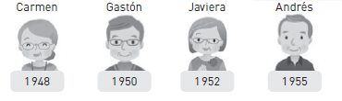

¿Cuál es la diferencia de edad del abuelo(a) con la mayor y menor edad?

Respuesta: ……………………………………………………………………………………………………………………………………….
11. Observa la siguiente imagen y luego responde. (3ptos.)
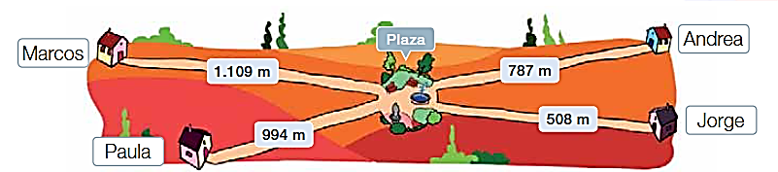
a. Si Marcos va desde su casa hasta la plaza y luego a la casa de jorge ¿cuántos metros recorre.?

Respuesta: ……………………………………………………………………………………………………………………………………….

b. ¿Cuántos metros más que Andrea, debe recorrer Paula para llegar a la plaza? (3ptos.)

Respuesta: ……………………………………………………………………………………………………………………………………….

